Внеклассное мероприятие «Ах! Зима, зима, зима!»
5 класс
Цели:
- развитие интеллектуальных и творческих способностей, речи обучающихся,
- расширение кругозора,
- поддержание и повышение мотивации, интереса к изучению русского языка,
- воспитание патриотизма, положительных нравственных ценностей обучающихся.

Оборудование: презентация, рабочие материалы для учеников, картинки, ватманы, маркеры, клей и другие средства оформления, аудиозаписи русских народных песен.
Ход занятия
- Приветствие.
Учитель: отгадайте тему нашего мероприятия (загадка)
Тройка-тройка прилетела,
Скакуны в той тройке белы,
А в санях сидит царица,
Белокоса, белолица.
Как махнула рукавом
Все покрылось серебром.
(зима)

- Учитель: Игра «Снежный ком» - слова на тему «зима».

- Учитель: О какой тройке шла речь в загадке? (о месяцах) Всего три месяца у зимы, как и у всех времен года. Как называются зимние месяцы? Откуда пришли эти названия?
Презентация о происхождении названий месяцев
Декабрь. Название произошло от латинского decem – «десять», поскольку в римском календаре до реформы Юлия Цезаря год начинался с марта, а стало быть, декабрь был десятым по счету. После перехода на юлианский календарь в 45 г. до н. э. первый месяц зимы стал последним, двенадцатым месяцем года.
Январь. Первый месяц года назван в честь двуликого Януса – римского года времени, конца и начала. А само имя Янус происходит от латинского слова janua – «дверь». Казалось бы, логично предположить, что этот месяц – «ворота года» - всегда был первым. Однако январь в римском календаре, который позже заимствовали все европейские народы, появился не сразу. Во времена легендарного первого царя Ромула римский год начинался с марта и состоял из 10 месяцев, а зима считалась безвременьем и не делилась на месяцы. Преемник Ромула мудрый царь Нума Помпилий разделил безвременье на два месяца, январь и февраль, и присоедини их к концу года, после декабря. Порядковый номер января долгое время был неопределенным, и только календарная реформа Юлия Цезаря в 46-45 гг. до н.э. окончательно поставила его на первое место.
Февраль. Название этого самого короткого месяца года, как и всех остальных, имеет древнеримское происхождение. В середине февраля в Древнем Риме проходили знаменитые народные праздники Луперкалии, во время которых совершался обряд «фебруа» - очищение водой. Соответственно, и месяц назван «очистительным» - фебруарием. При первых древнейших римских царях год начинался с марта, а февраль был последним месяцем. Поэтому и старались люди провожать старый год, очистившись от грехов и неприятностей.
- Обучающиеся делятся на 3 группы. Каждая группа выбирает путем жребия месяц (на карточках написано название месяца).
Учитель: А вы знаете, как весенние месяцы на Руси в старину называли? Соотнесите современное название и древнее, народное. (Ребятам предоставляются 3 карточки с народными названиями месяцев, они выбирают, какое название, на их взгляд, подходит месяцу, объясняют, почему так думают).
студень, стужайло, хмурень, теменик, лютовей, метельник, узорник, мостовик, ледостав, ветрозвон, ознобень, заморозь, тянуга
просинец, лютовей, трескун, щипун, снежень, снеговик, ледовик, проледень, ловзаяц, Василь-месяц
сечень, снежень, лютый,вьюговей, бокогрей, межень

Группы высказывают свои предположения, затем ведущий дает правильный вариант.
Информация учителя
На Руси были свои особые названия месяцев.
Декабрь – студень, стужайло (за стужи и морозы, обыкновенные в эту пору), хмурень, теменик (за хмурые тучи, низко висящие над горизонтом, и ранние сумерки), лютовей, метельник (за вьюги да бураны), узорник (за росписи на стеклах), мостовик, ледостав (строит ледяные переправы через реки да пруды), ветрозвон, ознобень, заморозь, тянуга (тянутся долгие вечера и ночи, а день совсем короток)
Январь – лютовей, трескун, щипун, снежень, снеговик, ледовик, проледень, ловзаяц (у охотников), просинец (название, дарящее радостную надежду, т.к. после сплошной осенне-зимней облачности в январе начинает проглядывать синева небес и вместе с заметным прибавлением дня чаще показывается яркое солнце), Василь-месяц (по имени святителя Василия Великого, день памяти которого по старому стилю приходится на первое число (14 января по новому стилю).
Февраль – сечень (это связано с вырубкой леса в это время), снежень, лютый, вьюговей, бокогрей (животные выходят в феврале на солнце погреть себе бока), межень (межа, проложенная между зимой и весной).
- Учитель: Пословица гласит «Зима даст ума». Чтобы получить новые знания, вам нужно выполнить ряд заданий-головоломок. Результаты работы вы оформляете в форме коллажа на листе ватмана и готовите небольшое сообщение, используя предложенный шаблон или свой вариант представления информации.
Самостоятельная работа в группах (ребятам выдаются рабочие листы с заданиями, тексты с пропусками для подготовки сообщения-выступления).
Задания:
- «Криптограмма». Расшифруйте пословицу о зимнем месяце.
1 группа – «Декабрь – ледяные ворота зимы».
2 группа – «Месяц январь – зимы государь».
3 группа – «У февраля два друга – метель да вьюга».

- «Буквы рассыпались». По координатам соберите название зимнего праздника. Если вы правильно отгадаете название, то сможете получить информацию о празднике из энциклопедии народных премудростей и узнать, почему он так называется и чему посвящен.
1 группа - Введение (4 декабря) является одним из двенадцати главных христианских праздников.
Отмечается Введение (вход) Богородицы во храм. Давным-давно в этот день родители Девы Марии – тогда еще трехлетней малышки – привели ее в Иерусалимский храм, исполняя обещание посвятить чудесно родившуюся дочь Богу. Первосвященник проводил ее в святая святых – алтарь ветхозаветного храма. Так была показана особая роль Марии в судьбе человечества.
В народе Введенье связывалось и с началом («вводом») зимнего периода, поэтому этот праздник еще часто называли «Воротами зимы».
2 группа - Рождество является одним из двенадцати главных христианских праздников.
7 января самый торжественный и одновременно радостный праздник Рождества Христова (Рождества), который знаменует рождение Иисуса Христа, сына Божьего.
В народном сознании рождение Богомладенца Христа переплелось с «рождением» солнца (световой день начинал увеличиваться).

3 группа - Сретение (15 февраля) является одним из двенадцати главных христианских праздников.
Слово «сретение» означает «встреча». Эта удивительная встреча старца Симеона со Спасителем (Иисусом Христом), Ветхого завета с Новым, состоялась более двух тысяч лет назад.
Кроме того, это древний славянский праздник встречи Зимы и Весны, последних зимних холодов и первых весенних оттепелей.
- «Перестановка». В каждом слове произведено упорядочение букв, т. е. они расставлены в алфавитном порядке. Разгадать слова помогут картинки, предоставленные учителем.
- группа - отгадайте названия русской зимней одежды (подсказками служат картинки с изображением одежды) (ТУЛУП, ШУБА, ЗИПУН, ТЕЛОГРЕЙКА, ВАРЕЖКИ, ШАПКА, ПЛАТОК, ВАЛЕНКИ, ЛАПТИ, ОНУЧИ).
- группа - отгадайте, чем занимался русский народ в зимние месяцы (подсказками служат картинки с изображением занятий русского народа) (ГОТОВИЛИ ДРОВА, ЗАНИМАЛИСЬ РЕМЕСЛОМ, ПЛОТНИЧАЛИ, ПРЯЛИ, ТКАЛИ, ШИЛИ, ВЫШИВАЛИ, ВЯЗАЛИ, ПЛЕЛИ, МАСТЕРИЛИ).
- группа - отгадайте, какие зимние забавы были распространены на Руси (подсказками служат картинки с изображением зимних забав русского народа) (ПОСИДЕЛКИ, ПЕСНИ, САНКИ, СНЕЖКИ, ГУЛЯНЬЯ, КОНЬКИ, ЗИМНИЙ ХОРОВОД, КАТАНИЕ С ГОРКИ, СНЕЖНАЯ БАБА, ВЗЯТИЕ СНЕЖНОГО ГОРОДКА).

- Презентация результатов работы (выступление каждой группы, ватманы вывешиваются на доску).
- Заключение – игра «Камешки».
- Дополнительно – закличка хором:
Приходи, Зима,
Приходи, красна!
С морозами трескучими,
Снегами сыпучими,
С Рождеством и Колядой,
С Масленицей молодой!

- Заключительные слова учителя:
Заглянули в старину мы,
Будто свет проник в сердца.
В словах живых родных таится
Народа русского душа!
Всем спасибо за вниманье,
За работу, радость, смех,
Говорим мы: «До свиданья!»
Пусть же всех вас ждет успех!
Приложение 1.
ЗАДАНИЯ ДЛЯ УЧЕНИКОВ. 1 ГРУППА «ДЕКАБРЬ»
Выполнив задания-головоломки, вы сможете получить информацию о жизни русского народа. Результаты работы оформите на листе ватмана и, используя предложенный шаблон или свой вариант представления информации, приготовьте небольшое выступление-сообщение.
- «Криптограмма». Расшифруйте пословицу о зимнем месяце.
«Пословица о декабре»
15 | 10 | 7 | 3 | 20 | 22 | 18 | - | 24 | 10 | 15 | 16 | 13 | 19 | 10 | 8 | 2 | 22 | 2 | 12 | 3 | 14 | 4 | 1 | 19
 |  |  |  |  |  |  | -
Ключи
 | Название самого короткого по количеству букв месяца
  1 | 3 | 11
 | Название месяца, которое происходит от латинского слова october «восьмой»
  2 | 7 | 12 | 16 | 20 | 22 | 18
 | Это название месяца пришло из латинского языка, где слово «Augustus» было мужским именем, означавшим «священный».
  3 | 8 | 6 | 17 | 21 | 12
 | Месяц – начало лета
  4 | 9 | 13 | 18
 | Великий римский полководец и император, который провел реформу старого римского календаря
  5 | 10 | 14 | 3 | 22 | 18
 | 12 месяцев во множественном числе
  6 | 2 | 15 | 19

- «Буквы рассыпались». По координатам соберите название зимнего декабрьского праздника. Если вы правильно отгадаете название, то сможете получить информацию о празднике из энциклопедии народных премудростей и узнать, почему он так называется и чему посвящен.

[5; 3]
[5; 3]
[1; 3]
[8; 1]
[1; 3]
[7; 4]
[3; 2]
[1; 3]

- «Перестановка». В каждом слове произведено упорядочение букв, т. е. они расставлены в алфавитном порядке. Отгадайте названия русской зимней одежды.
1 | ЛПУУТ
2 | АБУШ
3 | ЗИНПУ
4 | АГЕЕЙКЛОРТ
5 | АВЕЖИКР
6 | ААКПШ
7 | АКЛОПТ
8 | АВЕИКЛН
9 | АИЛПТ
10 | ИНОУЧ

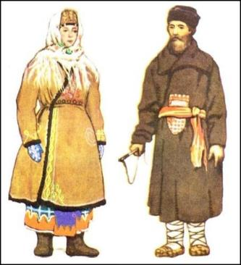
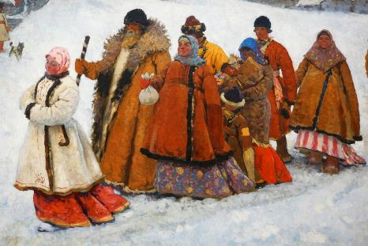

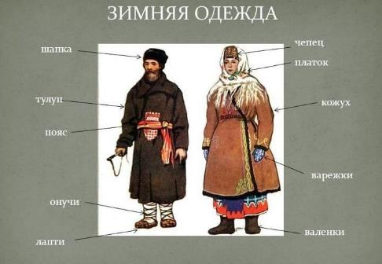
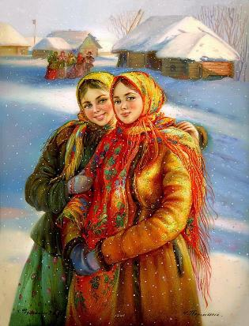

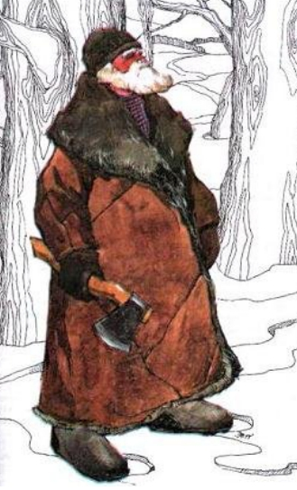

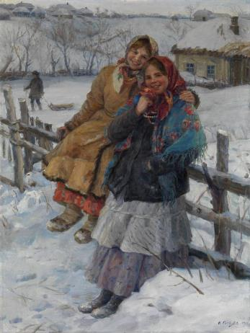

Клише для составления выступления
Месяц ДЕКАБРЬ раньше русским народом назывался _________________________________________________________________________________.
Ему посвящено много пословиц. Одна из них ________________________________________________________________________________________.
В декабре на Руси празднуется _____________________________________.
Этот праздник так называется, потому что ___________________________________________________________________________________________________________________________________________________________________________________________________________________________________________________________________________________________________________________________________________________________.
Быт русского народа отличался от современного. Например, зимняя одежда простых людей была такой: ________________________________________________________________________________________________________________________________________________________________.
Многие предметы и слова стали устаревшими. Но русскому человеку важно знать историю своего народа, а значит, и свой язык. Важно беречь и хранить великий, могучий, правдивый и свободный русский язык.

ЗАДАНИЯ ДЛЯ УЧЕНИКОВ. 2 ГРУППА «ЯНВАРЬ»
Выполнив задания-головоломки, вы сможете получить информацию о жизни русского народа. Результаты работы оформите на листе ватмана и, используя предложенный шаблон или свой вариант представления информации, приготовьте небольшое выступление-сообщение.
- «Криптограмма». Расшифруйте пословицу о зимнем месяце.
«Пословица о январе»
1 | 10 | 21 | 16 | 5 | 16 | 13 | 8 | 3 | 22 | 18 | - | 14 | 4 | 1 | 19 | 6 | 2 | 21 | 17 | 15 | 3 | 22 | 18
 |  |  |  |  |  |  |  |  |  |  | -
Ключи
 | Название самого короткого по количеству букв месяца
  1 | 3 | 11
 | Название месяца, которое происходит от латинского слова october «восьмой»
  2 | 7 | 12 | 16 | 20 | 22 | 18
 | Это название месяца пришло из латинского языка, где слово «Augustus» было мужским именем, означавшим «священный».
  3 | 8 | 6 | 17 | 21 | 12
 | Месяц – начало лета
  4 | 9 | 13 | 18
 | Великий римский полководец и император, который провел реформу старого римского календаря
  5 | 10 | 14 | 3 | 22 | 18
 | 12 месяцев во множественном числе
  6 | 2 | 15 | 19

- «Буквы рассыпались». По координатам соберите название зимнего январского праздника. Если вы правильно отгадаете название, то сможете получить информацию о празднике из энциклопедии народных премудростей и узнать, почему он так называется и чему посвящен.
[6; 2]
[9; 4]
[2; 4]
[8; 5]
[3; 2]
[9; 3]
[1; 1]
[4; 1]
[9; 4]

- «Перестановка». В каждом слове произведено упорядочение букв, т. е. они расставлены в алфавитном порядке. Отгадайте, чем занимался русский народ в зимние месяцы.
1 | ВГИИЛООТ АВДОР
2 | ААЗИИЛМНСЬ ЕЕЛММОРС
3 | АИИЛЛНОПТЧ
4 | ИЛПРЯ
5 | АИКЛТ
6 | ИИЛШ
7 | АВВИИЛШЫ
8 | АВЗИЛЯ
9 | ЕИЛЛП
10 | АЕИИЛМРСТ

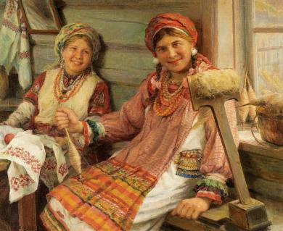
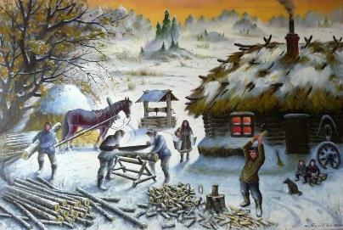
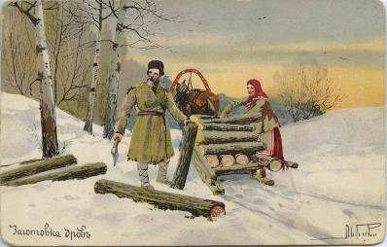
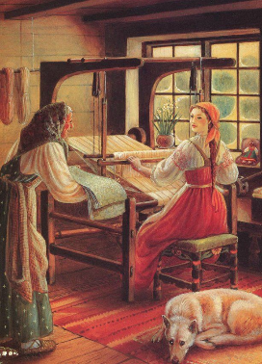
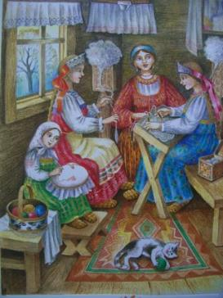
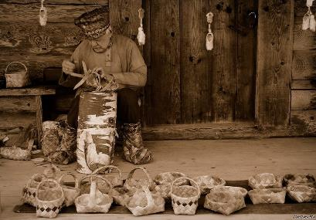
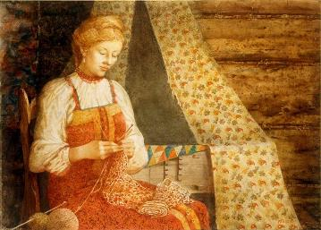
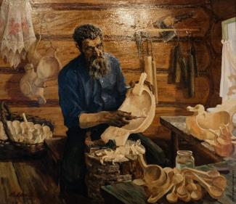
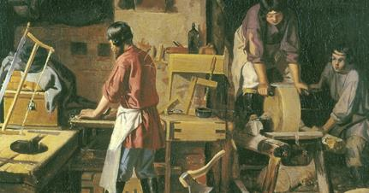
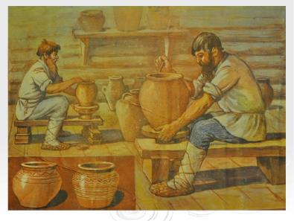

Клише для составления выступления
Месяц ЯНВАРЬ раньше русским народом назывался _________________________________________________________________________________. Ему посвящено много пословиц. Одна из них ________________________________________________________________________________________.
В январе на Руси празднуется _____________________________________.
Этот праздник так называется, потому что ___________________________________________________________________________________________________________________________________________________________________________________________________________________________________________________________________________________________________________________________________________________________.
Жизнь русского народа отличалась от современной. Например, в зимнее время простые люди отдыхали от сельскохозяйственных работ, но все же много работали. Мужчины _______________________________________________________________________________________________________.
Женщины_____________________________________________________________________________________________________________________.
Мы очень многое забыли. Но без традиций и национальной культуры нет ни одного народа. Из нужно знать и возрождать.
ЗАДАНИЯ ДЛЯ УЧЕНИКОВ. 3 ГРУППА «ФЕВРАЛЬ»
Выполнив задания-головоломки, вы сможете получить информацию о жизни русского народа. Результаты работы оформите на листе ватмана и, используя предложенный шаблон или свой вариант представления информации, приготовьте небольшое выступление-сообщение.
- «Криптограмма». Расшифруйте пословицу о зимнем месяце.
«Пословица о феврале»
17 | 23 | 10 | 8 | 22 | 3 | 24 | 16 | 15 | 8 | 3 | 15 | 22 | 17 | 6 | 3 | - | 1 | 10 | 12 | 10 | 24 | 18 | 15 | 3 | 8 | 18 | 9 | 6 | 3
 |  |  |  |  |  |  |  |  |  |  |  |  |  |  |  | -
Ключи
 | Название самого короткого по количеству букв месяца
  1 | 3 | 11
 | Название месяца, которое происходит от латинского слова october «восьмой»
  2 | 7 | 12 | 16 | 20 | 22 | 18
 | Это название месяца пришло из латинского языка, где слово «Augustus» было мужским именем, означавшим «священный».
  3 | 8 | 6 | 17 | 21 | 12
 | Месяц – начало лета
  4 | 9 | 13 | 18
 | Название месяца произошло от названия обряда очищения водой «februa»
  23 | 10 | 8 | 22 | 3 | 24 | 18
 | 12 месяцев во множественном числе
  6 | 2 | 15 | 19

- «Буквы рассыпались». По координатам соберите название зимнего февральского праздника. Если вы правильно отгадаете название, то сможете получить информацию о празднике из энциклопедии народных премудростей и узнать, почему он так называется и чему посвящен.
[9; 5]
[3; 1]
[1; 3]
[7; 3]
[1; 3]
[4; 4]
[5; 2]
[1; 3]

- «Перестановка». В каждом слове произведено упорядочение букв, т. е. они расставлены в алфавитном порядке. Отгадайте, какие зимние забавы были распространены на Руси.
1 | ДЕИИКЛОПС
2 | ЕИНПС
3 | АИКНС
4 | ЕЖКИНС
5 | ГЛНУЬЯЯ
6 | ИККНОЬ
7 | ЗИИЙМН ВДОООРХ
8 | ААЕИКНТ С ГИКОР
9 | АЖЕННСЯ ААББ
10 | ВЕЗИТЯ ГЕЖННООС АГДКООР

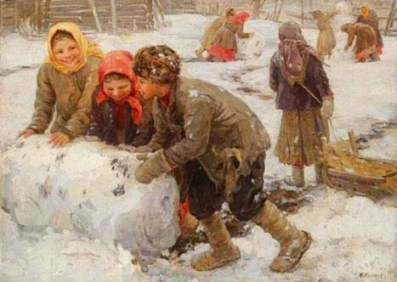

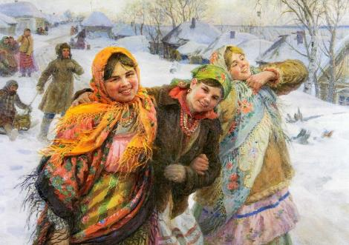
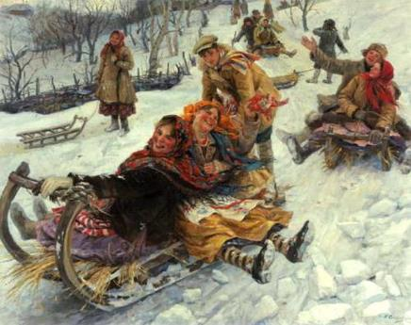
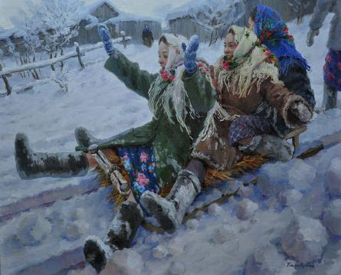
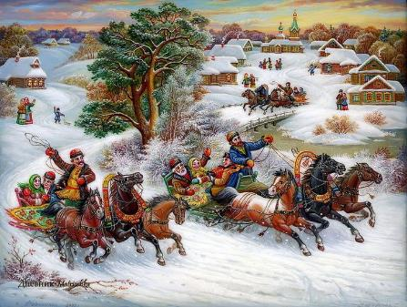
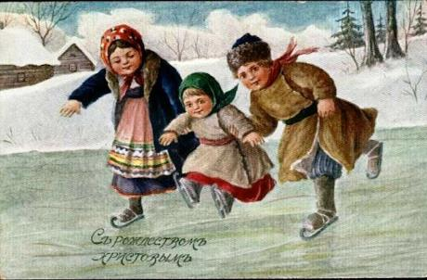
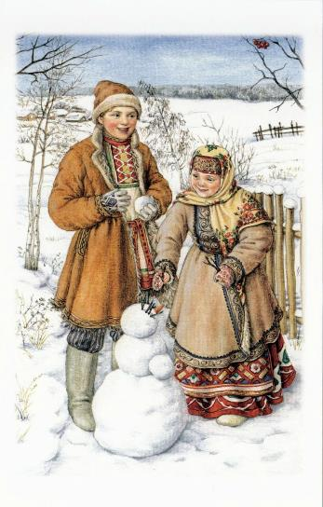
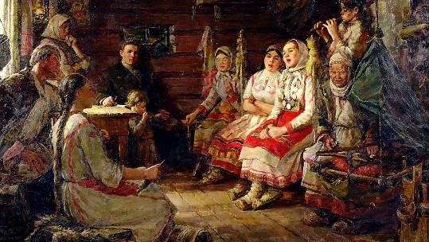
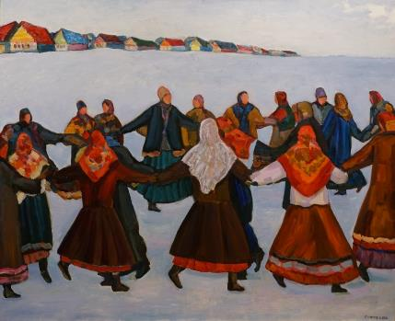
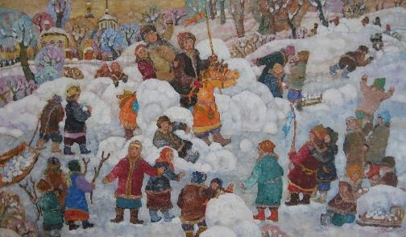

Клише для составления выступления
Месяц ФЕВРАЛЬ раньше русским народом назывался _________________________________________________________________________________. Ему посвящено много пословиц. Одна из них ___________________________________________________________________________________.
В январе на Руси празднуется _____________________________________.
Этот праздник так называется, потому что ___________________________________________________________________________________________________________________________________________________________________________________________________________________________________________________________________________________________________________________________________________________________.
Русские люди много работали, но они умели и отдыхать. Помимо праздников, любимыми забавами простого народа были ____________________________________________________________________________________________________________________________________________________________________________________________________________.
Наша Родина – большая и красивая страна, у нее славная история, которой мы должны гордиться. Наша земля – это место, где мы можем любить друг друга, соблюдать традиции и продолжать нашу историю.
Приложение 2. Старинная игра в камешки (камушки)
1 вариант
Берем мелкие лёгкие плоские камешки и кладем их на ладонь. Начните с одного камешка, если всё легко получается, то увеличьте количество до двух, трех и далее.
Кладем камешки на ладонь (т.е. ладонь «смотрит» в потолок) и подбрасываем их вверх. Ловим на тыльную сторону кисти (т.е. рука ладошкой «смотрит» в пол). Снова подбрасываем и ловим уже в ладонь (т.е. ладонь снова «смотрим» на потолок).
— Играем: кладем 5 камешков на ладонь, подбрасываем и ловим. Задача – поймать как можно больше. Кто больше поймал – тот и будет первым начинать игру.
2 вариант
Сидим за столом, на нем лежат все наши камешки.
Игрок кладет 5 камешков на ладонь и подбрасывает. Ловит, сколько сможет. Кладет камешки на стол. Затем берет один из пойманных им камешков (на его выбор), подбрасывает его вверх. И пока камешек находится в воздухе, надо успеть схватить камушек со стола и успеть поймать после этого подброшенный камень, чтобы он не упал. Когда берешь камешек со стола, нельзя сдвинуть с места другие камешки на столе. Так же делает игрок и со вторым пойманным камешком, и с третьим (сколько он смог поймать в первом движении).
Если игрок ошибся (не поймал ни одного камешка, выпустил из рук подброшенный камень, не успел взять другого камушка со стола, сдвинул другие камушки на столе, когда брал оттуда свой), то он передает свой ход в игре следующему игроку.
Можно играть в камешки и одному, и вдвоем, и с небольшой группой. И не только зимой, но и летом.

